Домашнее задание на 13.05.2020 № 1 Попов В.Р. Устройство автомобиля.
Прочитайте текст в электронном учебнике ответе на вопросы, укажите названия деталей.
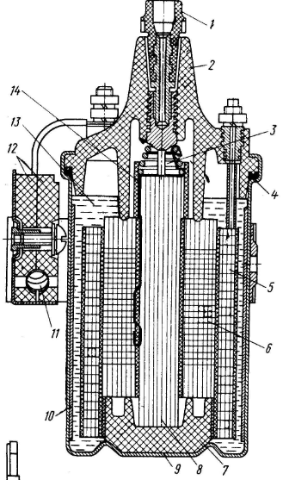
1
2
3
4
5
6
7
8
9
10
11
12
13
14

Ответьте на вопросы
- Для какой цели в катушку зажигания заливают масло.
- Как называется масло заливаемое в катушку зажигания
- Бывают ли катушки зажигания без масла.
- Какое максимальное напряжение выдает катушка в электронной системе зажигания.

